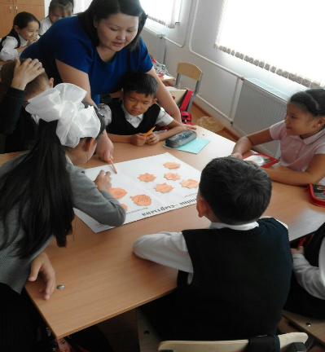
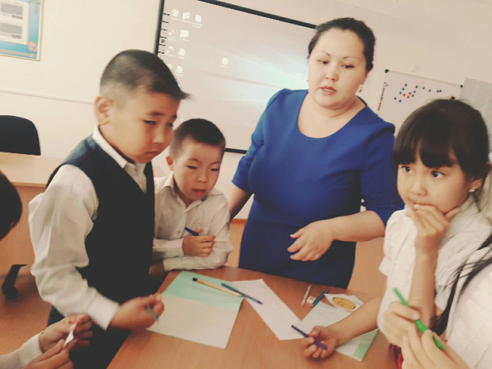
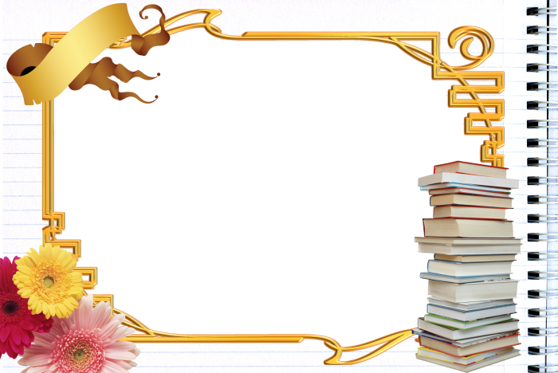
Адамбаева Асемгүл Маратовна
Білімі: жоғары
Еңбек өтілі: 8 жыл
Санаты: І
Жұмыс орны: №37 ЖОМ, бастауыш сынып мұғалімі

Жетістіктері:
Қалалық
«Ең үздік дидактикалық материалдары -2017» - ІІІ орын (2017ж)
ХІІ қалалық мұғалімдер олимпиадасына қатысып, алғыс хатпен марапатталды.(2016ж)
«Үздік баяндама» - тамыз конференциясы (2016ж)
Облыстық
- «Заманауи сабақты жоспарлау және ұйымдастырудың ерекшеліктері» облыстық семинарға қатысып, сертификат алды. (2017ж)
- Облыстық «Ағарту сабағы-2016» атты сайысының жүлдегері ретінде ІІ дәрежелі
- «Табыс – 2016» кітабына есімі кірді
Республикалық
- «Ұлағатты ұстаз» атты республикалық ұстаздар сайысына қатысып, ІІІ дәрежелі дипломға ие болды. (2016ж)
- «Нұрлы болашақ» республикалық олимпиадаға жүлдегерлерді дайындағаны үшін . (2016ж)
Халықаралық
- «Жоғары педагогикалық мектебінің иновациялық білім беру ортасын институциоландыру» атты халықаралық ғылыми-практикалық конферециясына қатысып, ІІ дәрежелі дипломға ие болды
- «ПОНИ» халықаралық конкурсына жүлдегерлерді дайындағаны үшін алғыс хатпен марапатталды.
- «Жаңа сабақ» блиц-турнирын ұйымдастырғаны және жеңімпаздарды дайындағаны үшін Алғыс хат пен куәлікпен марапатталды.
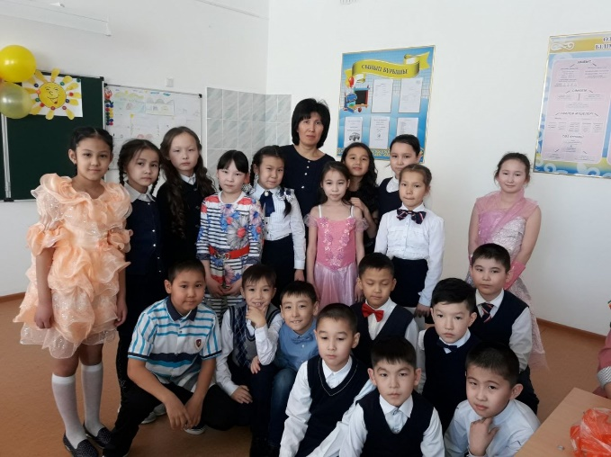
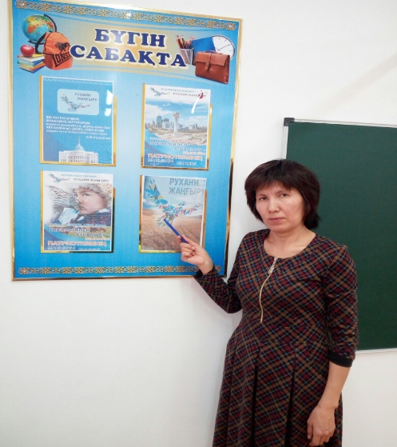
Нуртазина Шұға Амангельдиновна
Білімі: жоғары
Еңбек өтілі: 20 жыл
Санаты: І
Жұмыс орны: №37 ЖОМ, бастауыш сынып мұғалімі
Жетістіктері:

Қалалық
«Үздік баяндама» - тамыз конференциясы (2015ж)
ХІІ қалалық мұғалімдер олимпиадасы, ІІІ орын .(2016ж)
Облыстық
"Табыс - 2016" кітабына есімі кірді.
"Үздік әдістемелік құрал" аймақтық іштей сайысында І дәрежелі диплом (2018 ж.) Республикалық
"Өнеге" интеллектуалды білім порталының байқауына жүлдегерлерді дайындағаны үшін алғыс хат ( 2018 ж.) Халықаралық
"Үздіксіз білім берудің өзекті мәселелері" атты ғылыми-практикалық конференция тыңдаушысы (2015 ж) - «Жоғары педагогикалық мектебінің иновациялық білім беру ортасын институциоландыру» атты халықаралық ғылыми-практикалық конферециясына қатысушысы
«Жаңа сабақ» блиц-турнирын ұйымдастырғаны және жеңімпаздарды дайындағаны үшін Алғыс хат пен куәлікпен марапатталды.

